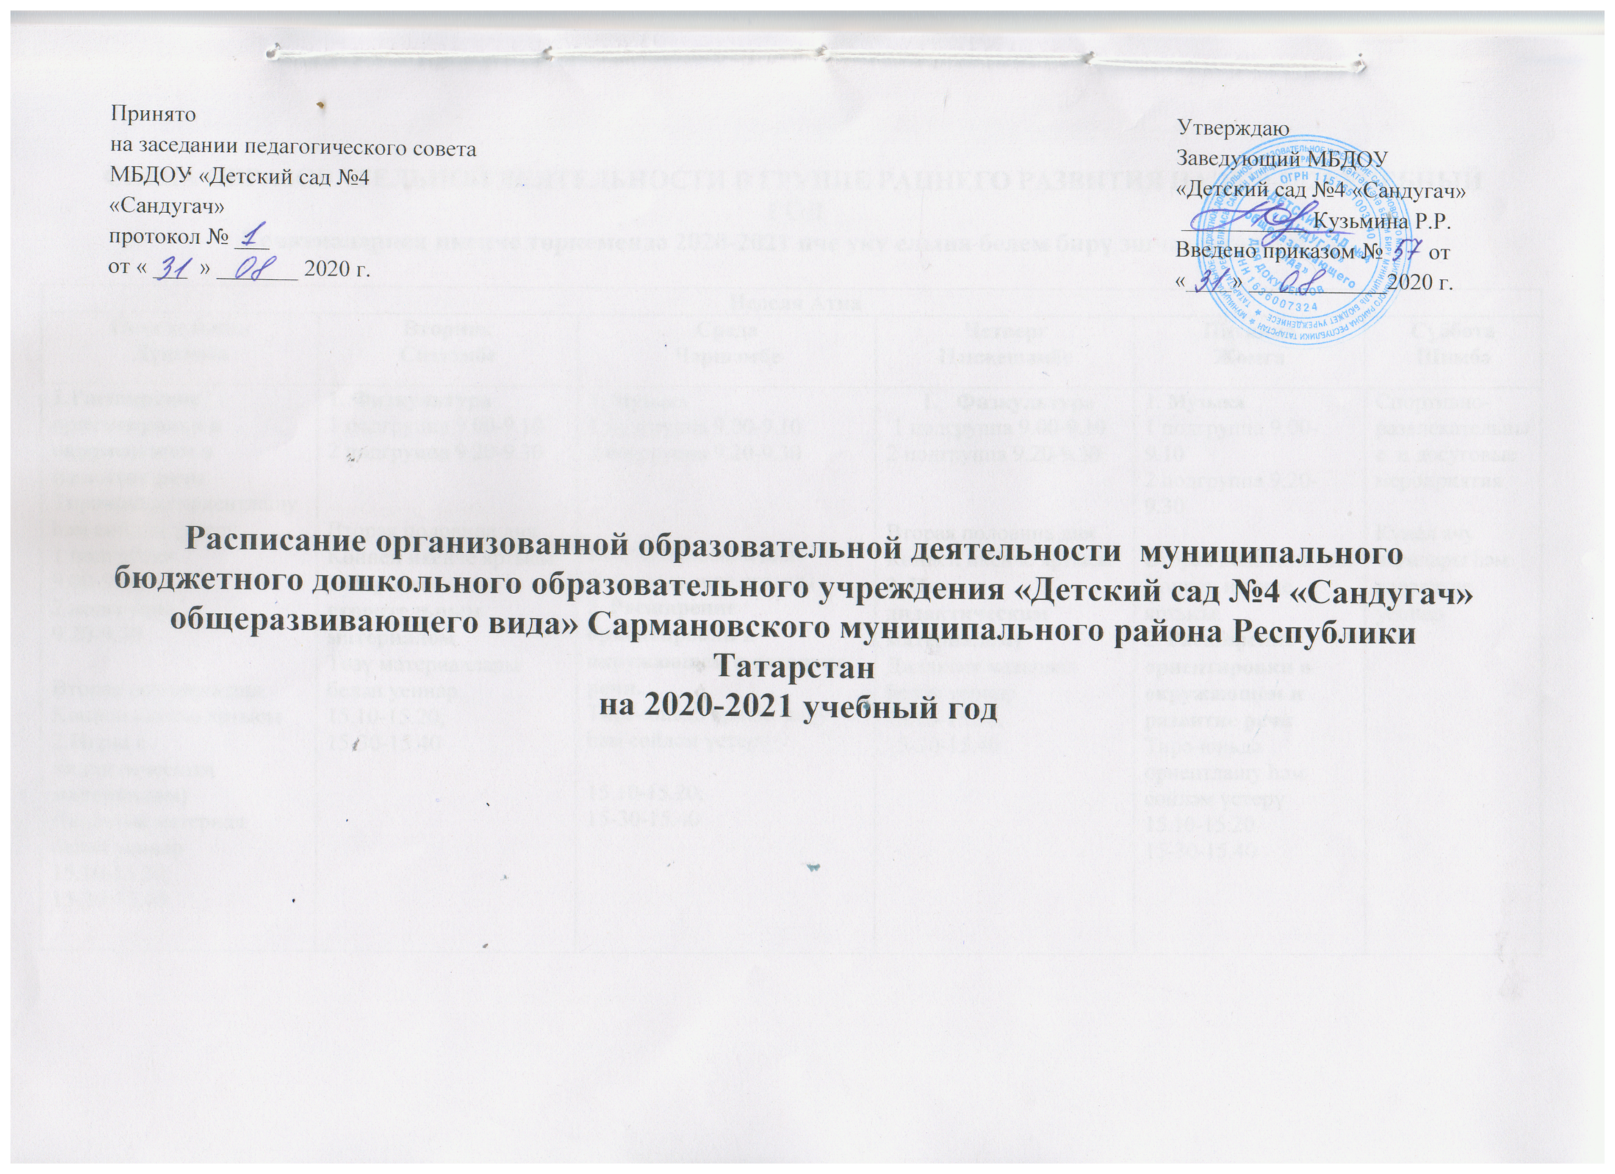
СЕТКА ОБРАЗОВАТЕЛЬНОЙ ДЕЯТЕЛЬНОСТИ В ГРУППЕ РАННЕГО ВОЗРАСТА НА 2020-2021 УЧЕБНЫЙ ГОД
Кечкенәләрнең икенче төркемендә 2020-2021 нче уку елына белем бирү эшчәнлеге челтәре

Неделя Атна
Понедельник  Дүшәмбе | Вторник  Сишәмбе | Среда  Чәршәмбе | Четверг  Пәнҗешәмбе | Пятница  Җомга | Суббота  Шимбә
1.Расширение ориентировки в окружающем и развитие речи  Тирә-юньдә ориентлашу һәм сөйләм үстерү  1 подгруппа  9.00-9.10  2 подгруппа  9.20-9.30  Вторая половина дня  Көннең икенче яртысы  2.Игры с дидактическим материалом)  Дидактик материал белән уеннар  15.10-15.20;  15-30-15.40 | 1.Развитие движений  Хәрәкәт үстерү  1 подгруппа 9.00-9.10  2 подгруппа 9.20-9.30  Вторая половина дня Көннең икенче яртысы  2.Игры со строительным материалом  Төзү материаллары белән уеннар  15.10-15.20;  15-30-15.40 | 1. Музыка  1 подгруппа 9.00-9.10  2 подгруппа 9.20-9.30  Вторая половина дня  Көннең икенче яртысы  2. Расширение ориентировки в окружающем и развитие речи.  Тирә-юньдә ориентлашу һәм сөйләм үстерү  15.10-15.20;  15-30-15.40 | 1.Развитие движений.  Хәрәкәт үстерү  1 подгруппа 9.00-9.10  2 подгруппа 9.20-9.30  Вторая половина дня Көннең икенче яртысы  2. Игры с дидактическим материалом)  Дидактик материал белән уеннар  15.10-15.20;  15-30-15.40 | 1. Музыка  1 подгруппа 9.00-9.10  2 подгруппа 9.20-9.30  Вторая половина дня Көннең икенче яртысы  2. Расширение ориентировки в окружающем и развитие речи  Тирә-юньдә ориентлашу һәм сөйләм үстерү  15.10-15.20  15-30-15.40 | Спортивно-развлекательные и досуговые мероприятия  Күңел ачу чаралары һәм хәрәкәтле уеннар

СЕТКА ОБРАЗОВАТЕЛЬНОЙ ДЕЯТЕЛЬНОСТИ В ПЕРВОЙ МЛАДШЕЙ ГРУППЕ НА 2020-2021 УЧЕБНЫЙ ГОД
Беренче кечкенәләр төркеменең 2020-2021 нче уку елына
белем бирү эшчәнлеге челтәре

Неделя
Понедельник  Дүшәмбе | Вторник  Сишәмбе | Среда  Чәршәмбе | Четверг  Пәнҗешәмбе | Пятница  Җомга | Суббота
1.Формирование целостной картины мира  Әйләнә-тирә дөнья белән таныштыру  1 подгруппа 9.00-9.10  2 подгруппа 9.20-9.30  2.Физкультура  15.20-15.30  15.40-15.50 | 1.Лепка  Әвәләү  1 подгруппа 9.00-9.10  2 подгруппа 9.20-9.30  Вторая половина дня  Көннең икенче яртысы  2.Музыка  15.20-15.30  15.40-15.50 | 1.Развитие речи  Сөйләм үстерү  1 подгруппа 9.00-9.10  2 подгруппа 9.20-9.30  2.Физкультура  15.20-15.30  15.40-15.50 | 1.Рисование  Рәсем  1 подгруппа 9.00-9.10  2 подгруппа 9.20-9.30  Вторая половина дня  Көннең икенче яртысы  2. Физкультура  15.20-15.30  15.40-15.50 | 1.Чтение художественной литературы  Матур әдәбият белән танышу  1 подгруппа  9.00-9.10  2 подгруппа  9.20-9.30  Вторая половина дня  Көннең икенче яртысы  2.Музыка  15.20-15.30  15.40-15.50 | Спортивно-развлекательные и досуговые мероприятия  Күңел ачу чаралары һәм хәрәкәтле уеннар

СЕТКА ОБРАЗОВАТЕЛЬНОЙ ДЕЯТЕЛЬНОСТИ ВО ВТОРОЙ МЛАДШЕЙ ГРУППЕ НА 2020-2021 УЧЕБНЫЙ ГОД
Икенче кечкенәләр төркеменең 2020-2021 нче уку елына
атналык белем бирү эшчәнлеге челтәре
Неделя
Понедельник Дүшәмбе | Вторник  Сишәмбе | Среда  Чәршәмбе | Четверг  Пәнҗешәмбе | Пятница  Җомга | суббота
1.Формирование целостной картины мира  Әйләнә-тирә дөнья белән танышу  8.50-9.05  2.Физкультура  9.15- 9.30 | 1.Музыка  8.50-9.05  2.Развитие речи  Сөйләм үстерү  9.15-9.30 | 1.Физкультура  8.50-9.05  2.Формирование элементарных математических представлений  Иң гади математик күзаллаулар формалаштыру  9.15-9.30 | 1.Физкультура  8.50-9.05  2.Лепка/аппликация  Әвәләү/кисеп ябыштыру  9.15-9.30 | 1.Музыка  8.50-9.05  2.Рисование  Рәсем  9.15-9.30 | Спортивно-развлекательные и досуговые мероприятия  Күңел ачу чаралары һәм хәрәкәтле уеннар

СЕТКА ОБРАЗОВАТЕЛЬНОЙ ДЕЯТЕЛЬНОСТИ В СРЕДНЕЙ ГРУППЕ
НА 2020-2021 УЧЕБНЫЙ ГОД

Уртанчылар төркеменең 2020-2021 нче уку елына
белем бирү эшчәнлеге челтәре
Неделя /Атна
Понедельник  Дүшәмбе | Вторник  Сишәмбе | Среда  Чәршәмбе | Четверг  Пәнҗешәмбе | Пятница  Җомга | Суббота  Шимбә
1. Музыка  8.55 -9.15  2. Рисование  Рәсем  9.25-9.45 | 1. Физкультура  8.55 -9.15  2. Формирование элементарных математических представлений/  Иң гади математик күзаллаулар формалаштыру  9.25-9.45 | 1. Разв.речи/ формирование целостной картины мира  Сөйләм үстерү/Әйләнә-тирә дөнья белән танышу  8.55 -9.15  2.Музыка  9.25-9.45 | 1. Лепка/аппликация  Әвәләү/кисеп ябыштыру  8.55 -9.15  2.Физкультура  9.25-9.45 | 1.Русский язык  Рус теле  8.55 -9.15  2.Физкультура  9.25-9.45 | Спортивно-развлекательные и досуговые мероприятия  Күңел ачу чаралары һәм хәрәкәтле уеннар

В режимных моментах: русский язык (понедельник, четверг)

СЕТКА ОБРАЗОВАТЕЛЬНОЙ ДЕЯТЕЛЬНОСТИ В СТАРШЕЙ ГРУППЕ
НА 2020-2021 УЧЕБНЫЙ ГОД
Зурлар төркеменең 2020-2021 нче уку елына
белем бирү эшчәнлеге челтәре

Неделя / Атна
Понедельник  Дүшәмбе | Вторник  Сишәмбе | Среда  Чәршәмбе | Четверг  Пәнҗешәмбе | Пятница  Җомга | суббота
1.Формирование элементарных математических представлений  Иң гади математик күзаллаулар формалаштыру  9.00-9.25  2. Рисование  Рәсем  9.35 - 9.55 | 1.Музыка  9.00-9.25  2. Физкультура  9.35 -9.55  3.Развитие речи  Сөйләм үстерү  15.25-15.50 | 1. Развитие речи  Сөйләм үстерү  9.00-9.25  2. Физкультура  9.35 -9.55 | 1. Рисование  Рәсем  9.00 - 9.25  2. Музыка  9.35 - 9.55  3.Формирование целостной картины мира  Әйләнә-тирә дөнья белән танышу  15.25-15.50 | 1. Русский язык  Рус теле  9.00 -9.25  2.Лепка/аппликация  Әвәләү/кисеп ябыштыру  9.35 - 9.55  Физкультура (на свежем воздухе) (саф һавада)  15.25-15.50 | Спортивно-развлекательные и досуговые мероприятия  Күңел ачу чаралары һәм хәрәкәтле уеннар

В режимных моментах: русский язык (понедельник, среда)

СЕТКА ОБРАЗОВАТЕЛЬНОЙ ДЕЯТЕЛЬНОСТИ В ПОДГОТОВИТЕЛЬНОЙ ГРУППЕ НА 2020-2021 УЧЕБНЫЙ ГОД
Мәктәпкә әзерлек төркеменең 2020-2021 нче уку елына
белем бирү эшчәнлеге челтәре
Неделя /Атна
Понедельник  Дүшәмбе | Вторник  Сишәбе | Среда  Чәршәмбе | Четверг  Пәнҗешәмбе | Пятница  Җомга | Суббота  Шимбә
1.Русский язык  Рус теле  9.00-9.30  2.Формирование целостной картины мира  Әйләнә-тирә белән таныштыру  9.40-10.10  3.Физкультура  10.20-10.50 | 1. Формирование элементарных математических представлений  Иң гади математик күзаллаулар формалаштыру  9.00-9.30  2. Музыка  9.40-10.10  3.Разв.речи и подготовка к обучению грамоте  Сөйләм телен үстерү һәм грамотага өйрәтүгә әзерлек  10.20-10.50 | 1.Рисование  Рәсем  9.00-9.30  2.Русский язык  Рус теле  9.40-10.10  3.Физкультура  10.20-10.50 | 1.Формирование элементарных математических представлений  Иң гади математик күзаллаулар формалаштыру  9.00-9.30  2.Русский язык  Рус теле  9.40-10.10  3.Музыка.  10.20-10.50 | 1.Разв.речи и подготовка к обучению грамоте  Сөйләм телен үстерү һәм грамотага өйрәтүгә әзерлек  9.00-9.30  2. Рисование  Рәсем  9.40-10.10  3.Физкультура (на свежем воздухе) (саф һавада)  10.20 -10.50 | Спортивно-развлекательные и досуговые мероприятия  Күңел ачу чаралары һәм хәрәкәтле уеннар риятия

В режимных моментах: лепка/аппликация (среда)

